DOCUMENTO DE FORMALIZAÇÃO DA DEMANDA
SECRETARIA: Gerência de Planejamento e Gestão Pública
REQUISITANTE Gerência de Saúde
RESPONSAVEL: Flávia C. R. Bressa Pinheiro  Marcio Grei A. V. de Figueiredo | MATRÍCULA: 7494-2  MATRICULA: 87793-2
EMAIL: flaviabressaarquiteta@gmail.com  planejamentoegestao.navirai@gmail.com | TELEFONE:
OBJETO DA CONTRATAÇÃO
Contratação de empresa especializada para Construção ESF Grande Paraíso, com fornecimento de material e mão de obra, em atendimento as necessidades da Prefeitura Naviraí/MS.
JUSTIFICATIVA DA CONTRATAÇÃO
A Estratégia Saúde da Família (ESF) visa à reorganização da atenção básica no País, de acordo com os preceitos do Sistema Único de Saúde, e é tida pelo Ministério da Saúde e gestores estaduais e municipais como estratégia de expansão, qualificação e consolidação da atenção básica por favorecer uma reorientação do processo de trabalho com maior potencial de aprofundar os princípios, diretrizes e fundamentos da atenção básica, de ampliar a resolutividade e impacto na situação de saúde das pessoas e coletividades, além de propiciar uma importante relação custo-efetividade.
Deste modo, a atual gestão se preocupa em proporcionar aos cidadãos usuários do Sistema de Saúde um atendimento igualitário, universal e digno. Conforme disposto na Carta Magna, in verbis:
Art. 196. A saúde é direito de todos e dever do Estado, garantido mediante políticas sociais e econômicas que visem à redução do risco de doença e de outros agravos e ao acesso universal e igualitário às ações e serviços para sua promoção, proteção e recuperação.
Atualmente, a área em que será construída a ESF, está sem abrangência de cuidados médicos, e os pacientes estão sendo atendidos no Centro de Saúde Dr. Antônito Pires de Souza, conhecido popularmente como Posto Varjão, entretanto, os pacientes precisam se locomover pois o centro de atendimento atual é longe de suas residências.
Portanto, faz-se necessário a abertura de uma Estratégia de Saúde da Família na área de abrangência do Condomínio Nelson Trad, que dispõe de aproximadamente 4.000 habitantes, com intuito de ofertar ações de promoção, proteção, prevenção e recuperação de saúde daquela população.
QUANTIDADE A SER CONTRATADA
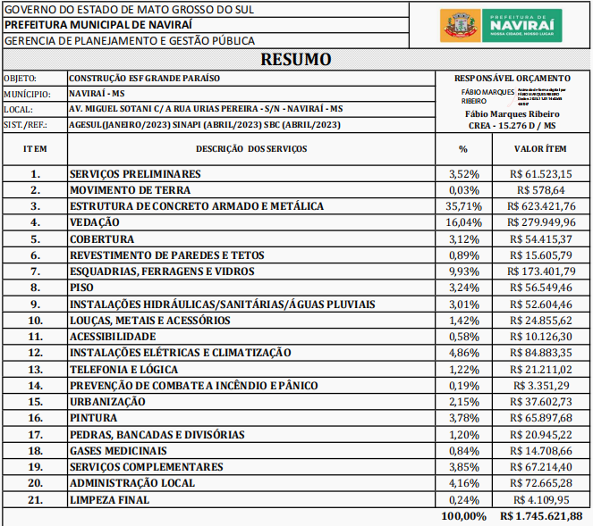

JUSTIFICATIVA DA QUANTIDADE A SER CONTRATADA
As quantidades correspondem ao quantitativo necessário para a execução da obra, com base no memorial descritivo/projeto básico elaborada pelo setor competente.

PREVISÃO DE INÍCIO
Início imediato após o término do processo licitatório e expedido a ordem de serviço.
INDICAÇÃO DE CONTRATOS ANTERIORES
Não teve contratos anteriores que se assemelha a esse processo

MAPEAMENTO DOS CONTRATOS ANTERIORES
Não teve contratos anteriores que se assemelha a esse processo

DOTAÇÃO ORÇAMENTARIA PREVISTA
- Gerencia de Saúde, no valor de R$ 995.000,00.
Obras e Serviços
Despesa: 5268;
Fonte: 1500;
Detalhamento da Fonte: FUS/APS;
- Gerencia de Saúde, no valor de R$ 750.621,88.
Obras e Serviços
Despesa: 6220;
Fonte: 1632;
Detalhamento da Fonte: ESTADO/APS;

INDICAÇÃO DOS FISCAIS DE CONTRATO
NOME | MATRÍCULA
DIEGO DE SOUZA ANTUNES  GESSÉ DA SILVA ANDRADE | 7908-1  2829-0
INDICAÇÃO DOS MEMBROS DA EQUIPE
NOME | MATRÍCULA
DIEGO DE SOUZA ANTUNES  GESSÉ DA SILVA ANDRADE  FLÁVIA C. R. BRESSA PINHEIRO  MARCIO GREI A. V. DE FIGUEIREDO | 7908-1  2829-0  7494-2  87793-2

Naviraí - MS, 10 de janeiro de 2024.

FLÁVIA C. R. BRESSA PINHEIRO
Gerente de Planej. e Gestão Pública

MARCIO GREI A. V. DE FIGUEIREDO
Gerente de Saúde

